14.01.2021

Пиростикер - инновационный способ защитить имущество!
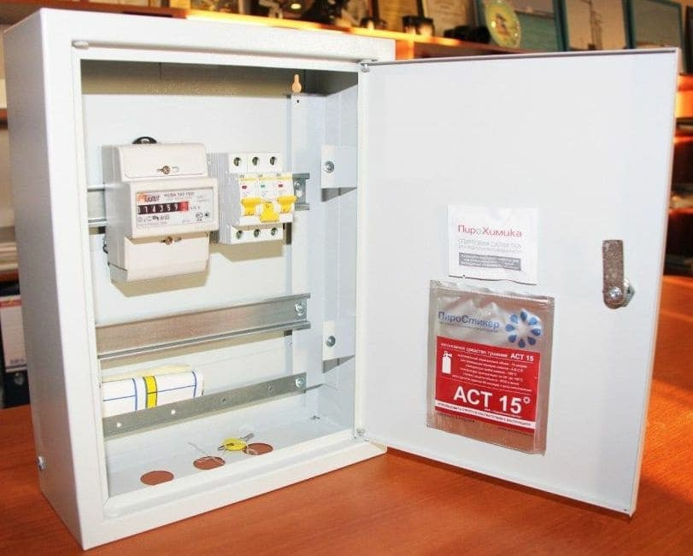
Потушить можно практически любой пожар, но чем больше времени проходит с момента возгорания, тем сложнее справиться с огнем и, следовательно, тем больший ущерб имуществу и человеческим жизням он наносит. Следовательно, верное решение – приступать к тушению именно в тот момент, когда пламя только начинает появляться.
Для этого разрабатываются принципиально новые средства пожаротушения, позволяющие уже на начальной стадии ликвидировать возгорание. Одно из таких средств, уже доказавших свою эффективность - «Пиростикер».
«Пиростикер» - автономная установка пожаротушения с термоактивируемым микрокапсулированным огнетушащим веществом. Он настолько компактен, что размещается непосредственно возле потенциального источника огня и обеспечит тушение очага возгорания, в случае, если пожар все-таки случится. Для этого «Пиростикер» размещается внутри защищаемого объекта, в электрораспределительный щиток, сервер, розетку, электродвигатель - туда, где возможно короткое замыкание, перегрев или искрение.
«Пиростикер» абсолютно автономен и годами не требует обслуживания. Он энергонезависим и срабатывает в автоматическом режиме, мгновенно подавляя огонь и при этом не затрагивая объекты, от огня не пострадавшие.
Это по-настоящему инновационный способ защитить имущество, а, иногда, и жизни.

Старший инспектор отделения
надзорной деятельности и
профилактической работы
ОНДиПР Тосненского района О. А. Абдухакова

